**一．**[**[机器学习入门] 李宏毅机器学习笔记-1（Learning Map 课程导览图）**](http://blog.csdn.net/soulmeetliang/article/details/72591054)

先来看一张李大大的总图↓

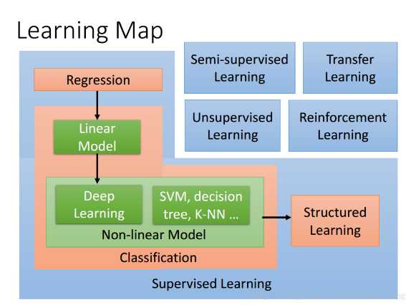

鉴于看起来不是很直观，我“照虎画猫”做了一个思维导图如下：

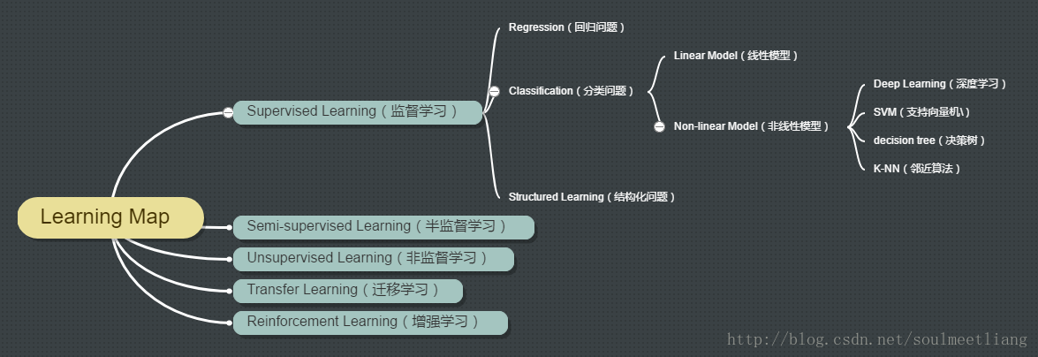

理论上Supervised Learning分支下的内容都可以放在其他Learning Map大类下。

# 1. Supervised Learning

所谓监督学习，就是我们告诉机器说，当这个function看到某种input则输出a，看到另一种input输出b，看到……

### Supervised Learning-> Regression

Regresion： **The output of the target founction f is ‘scalar’**. 如果我们在机器学习中要找的function输出是数值，

举个例子：   
预测PM2.5进行天气预报。   
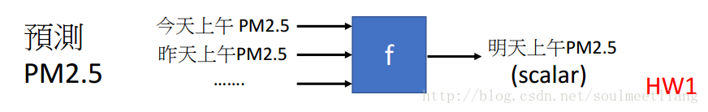

核心思想就是：**连续函数下进行预测**。

### Supervised Learning-> Classification

分类问题有两种可能，Binary Classification 输出是或否，Multi-class Classification输出多个类型。

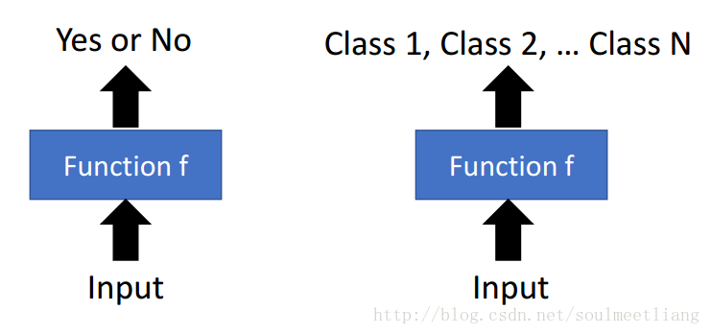

**举个例子：**

Binary Classification： Spam filtering（垃圾邮件过滤），判断是垃圾邮件，不是垃圾邮件。

Multi-classification： Document Classification（文件分类），将文件分为政治、经济、体育等多个大类。

#### Classification-> Linear Model 与 Non-Linear Model

**Linear Model :** 能做的事有限，一些简单的模型可以用它来做，但遇到复杂问题就力不从心了。

**Non-linear Model :** For example，现在的[**深度学习**](http://lib.csdn.net/base/deeplearning)就是一个Non-linear Model，能完成一些很复杂的工作，比如图像分类等。

* Classification-Image Recognition：输入一个图片，通过一个很复杂的卷积神经网络（CNN）的Function判断是猫是狗还是猴子，每个可能的物种是class。

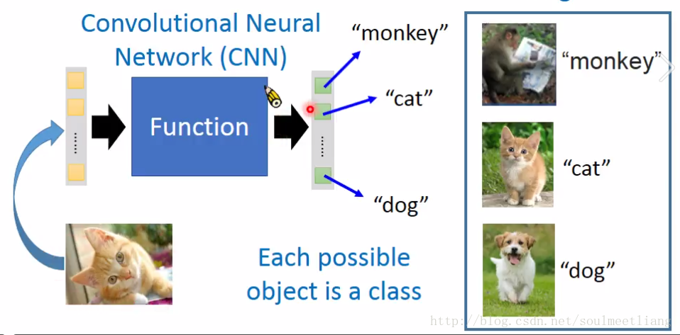

* Classification-Playing [**Go**](http://lib.csdn.net/base/go)：输入棋盘上的局势，判断下一个落子的位置，每一个可能的落子位置就是一个class。

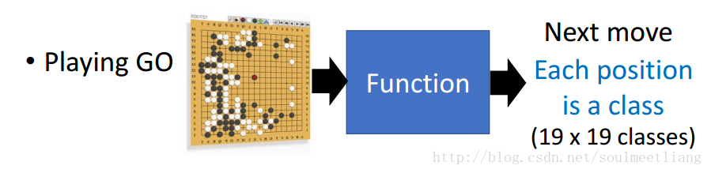

### Structuerd Learning

在实际运用中，常常会遇到Beyond Classification的情况，比如[**语音识别**](http://lib.csdn.net/base/vras)，人脸识别，语言翻译等，是结构化输出。此类问题常配合Reinforcement Learning 解决。

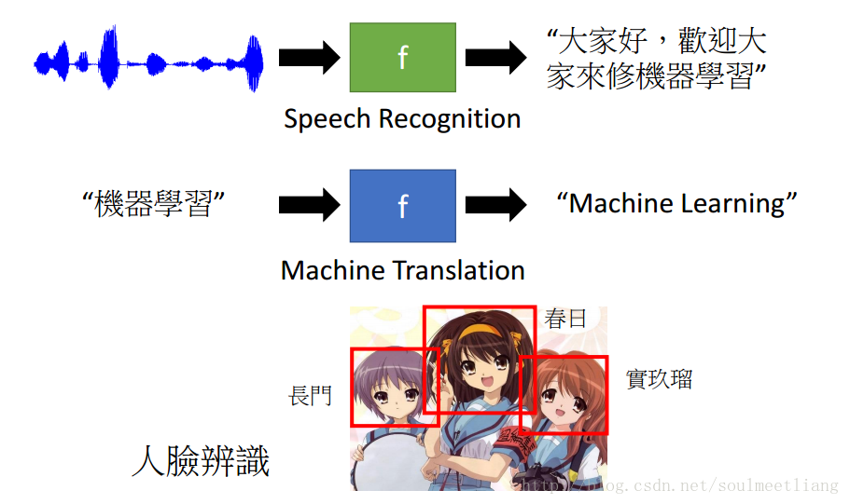

# 2. Semi-supervised Learning

**example：**要建立一个辨识猫与狗的系统，手上有一部分Labelled data（已经标记好的猫狗图片），和**一部分Unlabeled data（未做过标记的猫狗图片）**，那么Semi-supervised Learning做的就是利用Unlabeled data优化function，也常用于数据不足时进行学习。

# 3. Transfer Learning

**example：**还是建立辨识猫与狗的系统，手上有一部分Labelled data（已经标记好的猫狗图片），和**另一部分与猫狗没有关系的图片（比如狮子老虎，标未标记都可）**，那么Transfer Learning就是利用这些data优化function。   
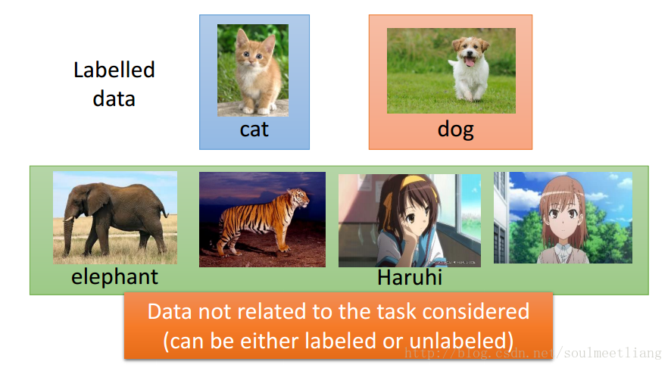

# 4. Unsupervised Learning

**example1：** 要让机器学会阅读，希望机器自己在网络上爬去很多文章，自己理解其中的意思，进而取得人类的一些理解，掌握阅读的技巧，这就是非监督学习要做的。

我们知道，做machine Learning就是要找一个function。比如在学会阅读这个系统里，我们给系统input一个“apple”词汇，然后让机器看懂。在Unsupervised Learning 中没有人告诉机器每个词汇表示什么意思，只有大量text喂给机器。

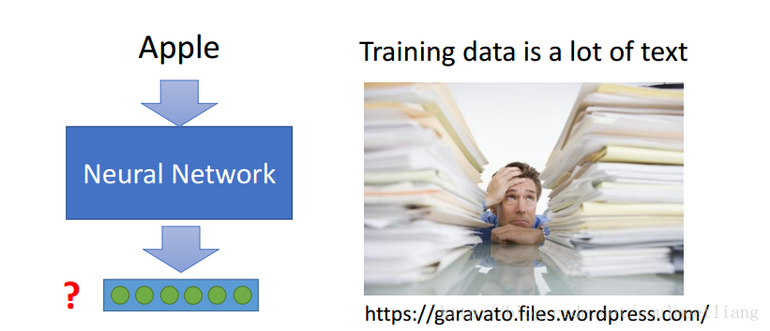

**example2：**要让机器学会自主绘画，我们只给机器呈现显示世界中的景象并不做标识，机器要从中提炼绘画风格与内容，学会通过作画表达自己。

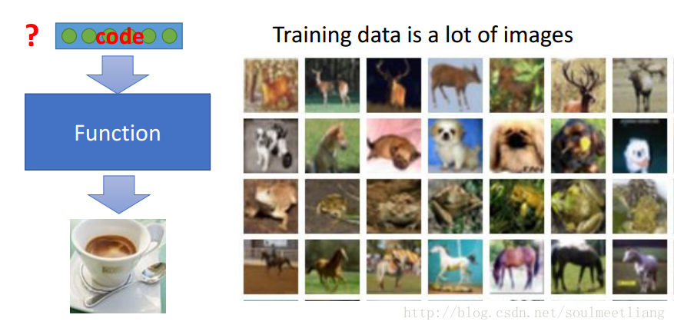

# 5. Reinforcement Learning

在实际运用中，以上方法并不能解决全部问题，常常会遇到Beyond Classification的情况，比如语音识别，人脸识别，语言翻译等，那么就要通过增强学习来解决问题。

增强学习的一个非常知名的应用就是 google 阿法狗。

### Reinforcement Learning VS Supervised

增强学习与监督学习有什么区别呢？   
**example1：**用一个语音识别的例子来解释：

Supervised 就像给了机器一个点读机，他听到一句话时可以看到其含义，每一句话都有标签，就像有一个**手把手教他的老师**。

而Reinforcement Learning 就像跟女朋友对话，反复讲来回讲很多句话，直到女朋友觉得你无言以对愤然离去，**机器唯一可以知道的就是他做的好还是不好**，除此之外没有任何information。而这更像人类现实生活中的学习过程，必须自己像哪里做得好做得不够好，怎么修正。

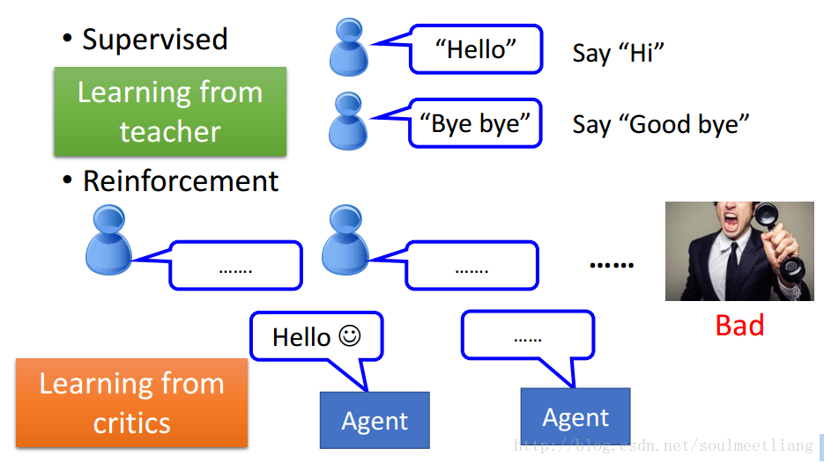

另一个例子，下围棋。

**example2：**

supervised： 给机器一堆棋谱，告诉机器，情况a则落子在“5-5”处，情况b则落子在……

Reinforcement Learning: 让机器自己下棋，下过几百手之后，机器只知道自己赢了还是输了，下的好还是不好，机器必须自己想办法做提高。

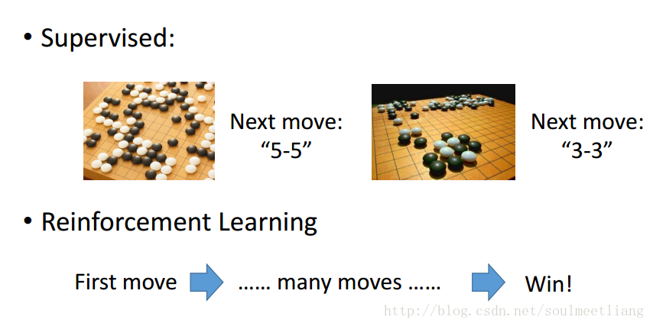

Alpha [**go**](http://lib.csdn.net/base/go) is supervised learning + reinforcement learning.

# 学习导图总结

**有一个非常重要的信息是每一个框的颜色。**

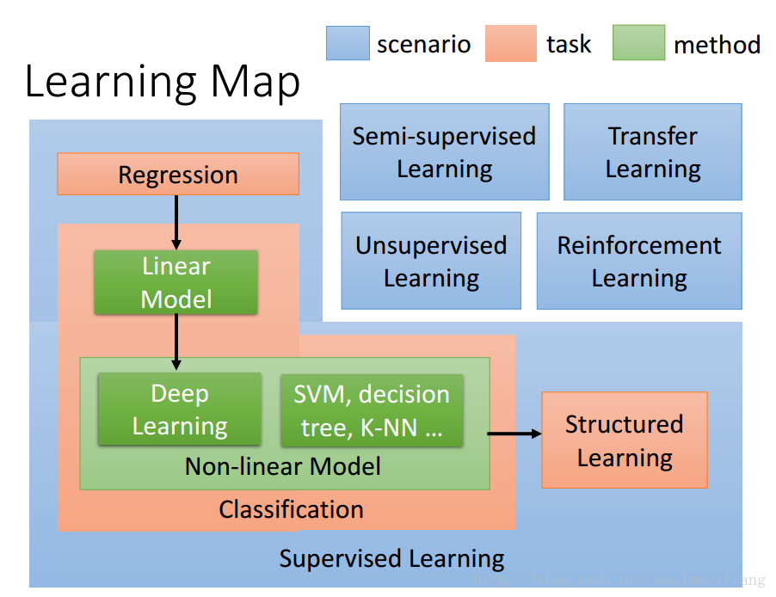

* **蓝色部分代表scenario，意思是你现在有什么类型的 training data。**

| **machine learning** | **scenario** |
| --- | --- |
| Supervised Learning | 有标签data |
| Semi-supervised Learning | 部分有标签data |
| Unsupervised Learning | 无标签data |
| Transfer Learning | 一堆不相干data |
| Reinforcement Learning | 只有来自外界的评价 |

* **红色部分代表task，意思是现在function的output是什么，只体现在supervised中，但其实可以插在以上五种Learning的每一种内。**

| **machine learning** | **task(output)** |
| --- | --- |
| Regression | scalar |
| Classification | class1、class2…之一 |
| Structured Learning | 有结构的内容 |

* **绿色部分代表Method方法模型，比如在Classification中有Linear模型 or Non-linear模型，我们可以将绿色部分插入任何红色部分中。**